[**https://www.autoaprendizaje.es/2020/11/28/matrix-protocolo-de-una-red-descentralizada-de-comunicaciones-encriptadas/**](https://www.autoaprendizaje.es/2020/11/28/matrix-protocolo-de-una-red-descentralizada-de-comunicaciones-encriptadas/)

[**https://mauriciogomez.net/como-instalar-un-servidor-synapse/**](https://mauriciogomez.net/como-instalar-un-servidor-synapse/)

**MATRIX:** SOftware de missatgeria instantanea (té servidor MATRIX i client ELEMENT)

**ANSIBLE:** Software per instal·lar de forma remota altres softwares.

**Bind9:** Servidor DNS i també nom del dimoni (a cada modificació de conf s'ha de reinciar).

**Arxiu configuració del servidor DNS principal de zona .edt**

| *@ SOA ns mail.gmail 1 4 4 4 4*  *marc NS ns.marc*  *ns.marc A 10.200.243.222*  *ruben NS ns.ruben*  *ns.ruben A 10.200.243.219*  *…* |
| --- |

**Arxiu configuració del nostre host** (servidor DNS del domini marc.edt):

ULL LA ZONA (DOMINI) I EL SERVIDOR DNS ES DIUEN IGUAL → **marc.edt**

| *@ SOA ns mail.gmail 1 4 4 4 4*  *marc.edt. NS ns.marc.edt. ; nom del nostre servidor (que som nosaltres mateixos)*  *ns.marc.edt. A 10.200.243.222 ; la meva IP*  *marc.edt. A 10.200.243.225 ; redirigeix la peticio al servidor http*  *matrix.marc.edt. A 10.200.243.219 ; RED SERVIDOR MATRIX*  *element.marc.edt . A 10.200.243.219 ; RED CLIENT MATRIX* |
| --- |

Aqui una altre forma d'expresar el mateix:

(recordem que @ es substitu de marc.edt (la zona), i quan tabulem repetim la referencia d'adalt.)

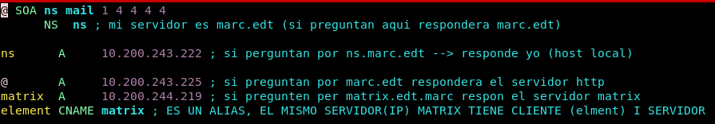

Ull pq funcioni tot hem de tenir en el /etc/resolv.conf → la ip del nostre dns principal que és el host i17 !!!

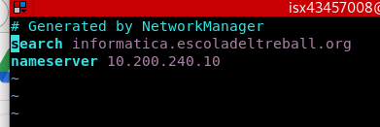

Per probar si les configuracions de DNS són correctes podem fer dig marc.edt des d'un altre host i si l'ordre respon ANSWER 1 es correcte !!!



Gerard says cuando compras/alquilas un dominio realmente necesitas:

-Registro de dominio 9 € / año.

-Servidor DNS 20€ / año (se le llama parking de domino)

CONFIGURAR EL SERVIDOR NGINX (10.200.243.225) !!!

—----------------------------------------------23/02/2022—-------------------------------------------

ANSIBLE:

OBTENER PLAYBOOKS: Scripts y configuraciones (Instala MATRIX AQUI) que le dicen a Anisble que tiene que hacer. Git clone…

QUE HAY QUE CONFIGURAR EL PLAYBOOK: Dificil !!

Copia el ejemplo vams.yml i adaptalo. (del git)

*matrix_domain: marc.edt*

Additional useful services

Seguimos los pasos de aquí :

<https://github.com/spantaleev/matrix-docker-ansible-deploy/blob/master/docs/README.md>

Synapse : és un servidor MATRIX (Element es el cliente)

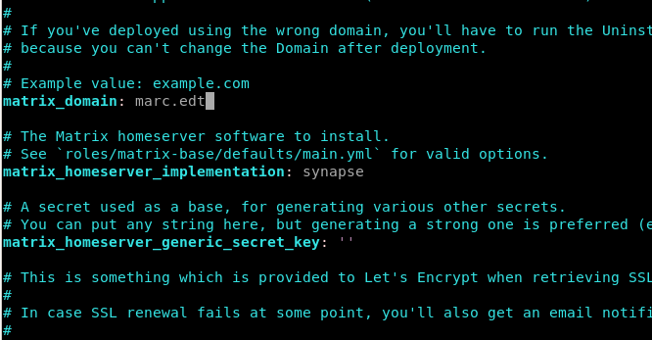

+

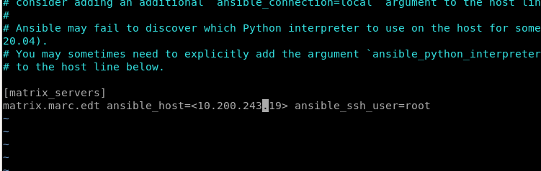

~~Serving your base domain using this playbook's nginx server~~

( esta forma no nos interesa)

Nuestro dominio apunta al servidor web

Los usuarios de matrix son @user:alu.edt

¿Que opción hay? @user:matrix.alu.edt

PERO NO LO QUEREMOS ASÍ

Cuando alguien busque NOSEQUE redirgiremos al servidor MATRIX

OPCION 1: No la vamos a hacer. Por defecto Playbook es lo que hace. Apuntar a MATRIX

OPCION 2: Nos interesa. Tener un servidor DNS de zona separado (marc.edt)

<https://github.com/spantaleev/matrix-docker-ansible-deploy/blob/master/docs/configuring-playbook-base-domain-serving.md> → segunda opcion

matrix_nginx_proxy_base_domain_serving_enabled: false

Using your own web server, instead of this playbook's nginx proxy

ESTA CONFIG NO ES BIEN BIEN LA QUE USAREMOS/QUEREMOS !!!!

Que un nginx haga de balanceador entre matrix i element

BORRAR AQUESTA LINEA*: matrix_nginx_proxy_enabled: false*

—----------------------------------------------------------------------------

LAS VARIABLES SE PONEN EN EL FICHERO:

/var/tmp/matrix/**matrix-docker-ansible-deploy/inventory/host_vars/matrix.marc.edt**

<https://github.com/spantaleev/matrix-docker-ansible-deploy/blob/master/docs/configuring-playbook-ssl-certificates.md>

LAS CONFIGURACIONES SE HACEN EN EL FICHERO:

vim vars.yml

AÑADIR:

matrix_ssl_retrieval_method: self-signed

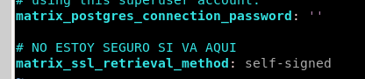

—-------------------------------------------------------------------------

Adjusting TURN server configuration

Imagina que queremos conectarnos con un PC de otro instituto.

Pero no podemos pq la IP podría ser la misma.

Repasar **NAT →**Una paquete usando NAT que va a otra red, en la cabecera del paquete la IP de origen cambia por la IP pública del router, ya que es el único elemento con visibilidad pública, luego con XXXX el mensaje de vuelta sabe a que host tiene que ir.

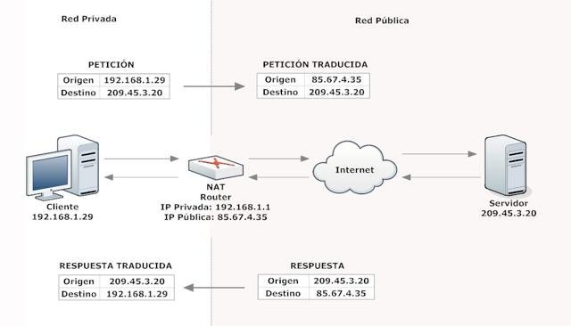

Con NAT llega la conexión hasta el **servidor TURN.**

Con NAT es posible iniciar una sesión/conexión pero no permite que nadie se conecte a ti a no ser que haga un port forwarding.

(TURN lo necesitamos para iniciar conexión si NO es el PC privado quien inicia conexión)

HOST EDT — ROUTER EDT— INTERNET — SERV TURN —INTERNET— ROUTER BALMES –HOST BALMES

Es el servidor TURN el que "conecta" los 2 alumnos. Los 2 alumnos piden conectarse en el TURN.

……………………………………………………………………………………………………

Controlling Matrix federation

Pq es novedoso Matix ? Servidor MATRIX en cada usuario. ¿Cómo se habla el servidor RUBEN con el servidor JAIMISON ?

Porque los servidores están FEDERADOS. Ejemplo Federar todos los de la misma empresa. Por defecto MATRIX federa con todo MATRIX.

MATRIX ya tiene un nginx preinstalado (no lo queremos usar y queremos usar el nuestro), y también usa POSTGRES.

—----------------

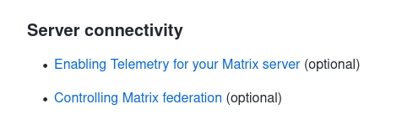:q

Federating only w..

<https://github.com/spantaleev/matrix-docker-ansible-deploy/blob/master/docs/configuring-playbook-federation.md>

AÑADIR:

root@i22:/var/tmp/matrix/matrix-docker-ansible-deploy

vim inventory/host_vars/matrix.marc.edt/vars.yml

*Matrix_synapse_federation_domain_whitelist:*

* *ruben.edt* (sólo podremos hablar con los usuarios del servidor de ruben)
* albertp.edt
* 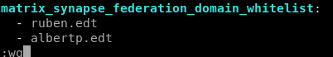
* marc.edt

<https://github.com/spantaleev/matrix-docker-ansible-deploy/blob/master/docs/installing.md>

/var/tmp/matrix/matrix-docker-ansible-deploy/inventory/host_vars/matrix.marc.edt/vars.yml

NO FUNCIONA !!!

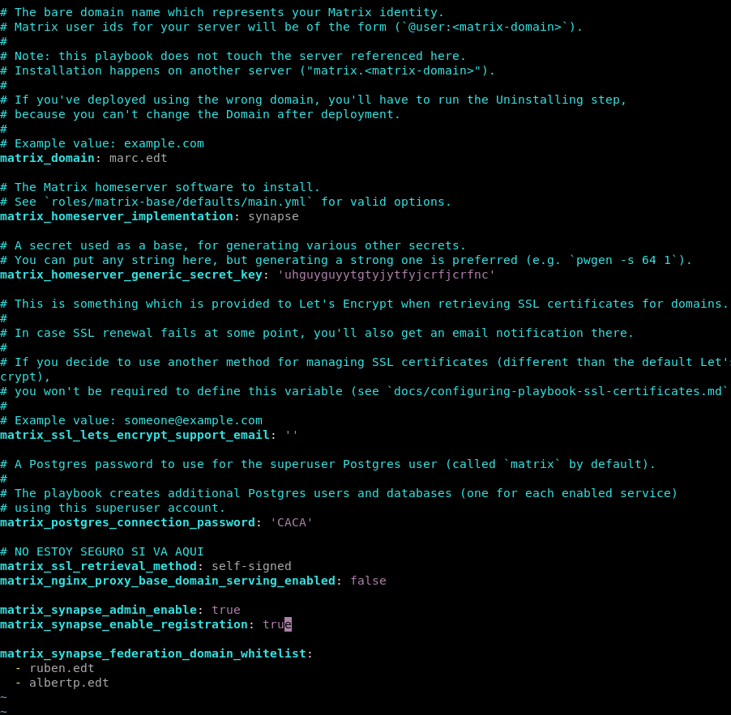

ORDEN PARA INSTALAR EL ANSIBLE (SERVIDOR MATRIX):

ansible-playbook -i inventory/hosts setup.yml --tags=setup-all

ORDRE PER A EXECUTAR A DISTANCIA.

ansible-playbook -i inventory/hosts setup.yml --tags=start

Fer les 2 coses:

ansible-playbook -i inventory/hosts setup.yml --tags=setup-all,start

**OJO EN CLIENT QUE NO HI HAGI A /etc/apt/source.list.d repetit algun repositori !!!**

Ansible necesita connexió ssh mitjaçant claus i amb root.

—----------------------------------------------------------------------------------------

En el posem navegador:

[https://matrix.marc.edt](https://element.marc.edt) (aceptem certificats) i aquest redirigiarà a element (programa client)

**ARA HEM DE FEDERAR**

Per poder fet xat entre un servidor/client i un altre client d'un altre servidor.

Ara si funcionaria que dos clients del amteix domoni p.e albert.edt

<https://github.com/spantaleev/matrix-docker-ansible-deploy/blob/master/docs/configuring-well-known.md>

### ***(Option 1): Copying the files manually to your base domain's server***

***Hint****: Option 2 and 3 (below) are generally a better way to do this. Make sure to go with them, if possible.*

*All you need to do is:*

* *copy* ***/.well-known/matrix/server*** *and* ***/.well-known/matrix/client*** *from the Matrix server (e.g. matrix.example.com) to your base domain's server (example.com). You can find these files in the* ***/matrix/static-files/.well-known/matrix*** *directory on the Matrix server. They are also accessible on URLs like this: https://matrix.example.com/.well-known/matrix/server (same for client).*

Ara en el servidor web li hem de modificar amb la info del client seguent !!

COPIEM EL FITXER DEL CLIENT.

ssh root@10.200.243.219

vim /matrix/static-files/.well-known/matrix/server

EL FITXER EL COPIEM A UN DIRECTORI QUE CREEM EN EL I25

→ ssh root@10.200.243.225

mkdir -p /var/www/html/marc/well-known/matrix

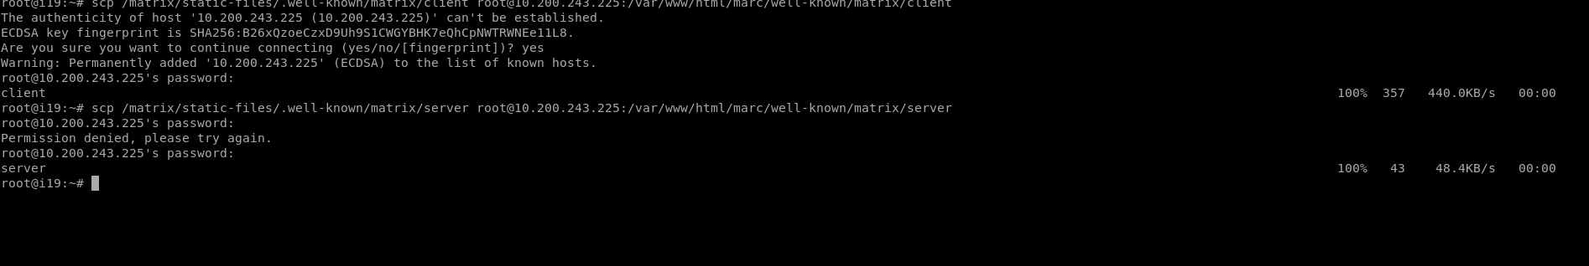

—---------------

El programa cliente element, irà a buscar los ficheros para bajarlo y así sabrá donde esta el servidor MATRIX.

Tornem a generar el servei/servidor:

**ansible-playbook -i inventory/hosts setup.yml --tags=setup-all,start**

**OJO EN CLIENT QUE NO HI HAGI A /etc/apt/source.list.d repetit algun repositori !!!**

Ansible necesita connexió ssh mitjaçant claus i amb root.